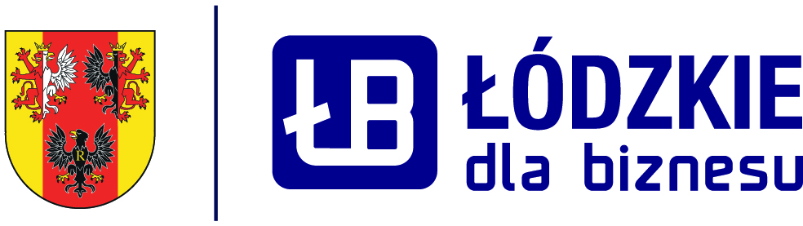 | 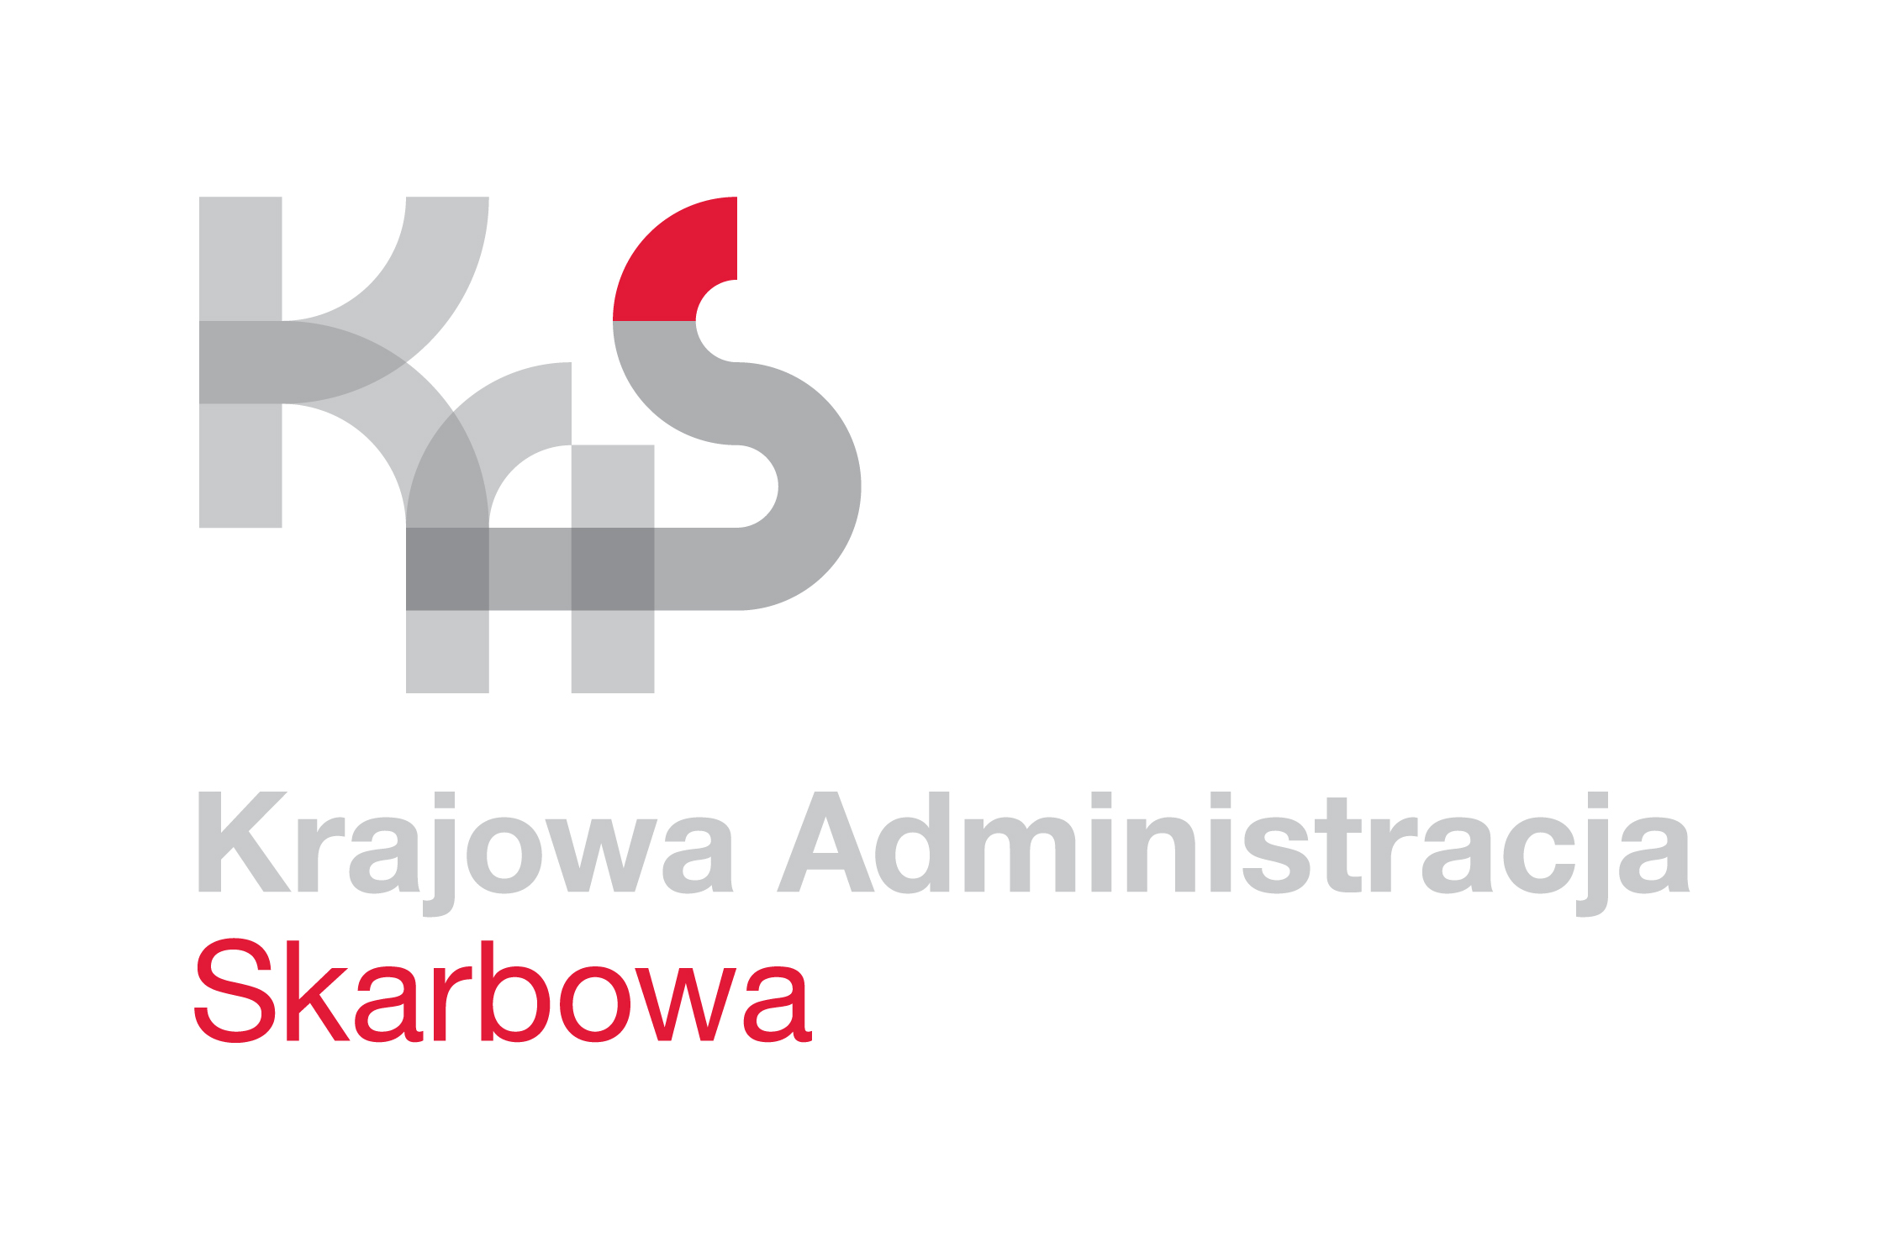
FORMULARZ ZGŁOSZENIA na szkolenie*

NOWA PROCEDURA DOTYCZĄCA ZWOLNIENIA PODMIOTOWEGO W PODATKU VAT W UE

- Nazwa przedsiębiorstwa: …………………………………………………………………………..…………………………

- Adres siedziby i/lub oddziału firmy: ……………………………………………………….…………………………………
- NIP, REGON:

- Osoba do kontaktu z Urzędem Marszałkowskim Województwa Łódzkiego (dane kontaktowe Uczestnika):

e-mail ……………………….……………………………………………telefon …………………………………………
- Zasady przetwarzania danych znajdują się w klauzuli informacyjnej stanowiącej integralną część formularza.

- Organizator, w uzasadnionych przypadkach, zastrzega sobie prawo do zmiany terminu/miejsca realizacji
lub odwołania szkolenia.

- Wyrażam zgodę Zarządowi Województwa Łódzkiego na utrwalanie, nieodpłatne, wielokrotne rozpowszechnianie mojego wizerunku i głosu zawartego na materiałach zdjęciowych i filmowych oraz innych materiałach promocyjnych w trakcie realizacji działań związanych z promocją przedsiębiorczości oraz na jego rozpowszechnianie bez ograniczeń czasowych i terytorialnych w celach promocyjnych na stronach internetowych Województwa Łódzkiego (z domeną lodzkie.pl) oraz mediach społecznościowych Województwa Łódzkiego, a także na wprowadzenie ich do pamięci komputerów na potrzeby organizacji, promocji i dokumentacji przebiegu ww. działań.
TAK NIE

- Przyjmuję do wiadomości i akceptuję, że mój wizerunek i głos mogą zostać przetworzone, poprzez wykadrowanie, zmianę kompozycji fotografii, zmontowanie i przedstawienie we fragmentach video. Jednakże wszelkie działania na nagraniach i fotografiach będą wykorzystane wyłącznie do celu określonego w niniejszym oświadczeniu,
z poszanowaniem czci i godności osób na nich przedstawionych.
TAK NIE

- Zgodę wyrażam na podstawie art. 81 ust. 1 ustawy z 4 lutego 1994 r. o prawie autorskim i prawach pokrewnych. Wyrażona zgoda stanowi jednocześnie podstawę przetwarzania wizerunku na podstawie art. 6 ust. 1 lit. a RODO oraz przetwarzania głosu na podstawie art. 23 i 24 ustawy z dnia 23 kwietnia 1964 r. – Kodeks cywilny.

Jednocześnie oświadczam, że:
- niniejsza zgoda została przeze mnie wyrażona w sposób świadomy oraz dobrowolny;
- niniejsza zgoda zostało udzielone nieodpłatnie, tj. nie przysługuje mi wynagrodzenie za pozowanie lub inne podobne roszczenia z tego tytułu;
- rozpowszechnianie zdjęć może nastąpić na stronach internetowych prowadzonych przez Województwo Łódzkie i mediach społecznościowych Województwa Łódzkiego (na Facebooku i LinkedIn);
- niniejsza zgoda zostaje udzielona do czasu jej wycofania;
- jestem świadomy/-a, że wycofanie zgody jest możliwe w każdym czasie bez wpływu na zgodność z prawem przetwarzania, którego dokonano na podstawie zgody przed jej wycofaniem.

TAK NIE

- Wyrażam zgodę na informowanie mnie w przyszłości za pośrednictwem wyżej wymienionego adresu e-mail
i/lub nr telefonu o podejmowanych przez Administratora działaniach dotyczących narzędzi wsparcia i promocji przedsiębiorczości służących pobudzaniu aktywności gospodarczej, takich, jak np.: szkolenia, spotkania informacyjne, spotkania B2B, konkursy, misje gospodarcze, targi. Jestem świadoma(-y), iż moja zgoda może być odwołana w każdym czasie. Cofnięcie zgody nie ma wpływu na zgodność z prawem przetwarzania, którego dokonano na podstawie zgody przed jej cofnięciem.
TAK NIE

………………………………………………
podpis osoby zgłoszonej do udziału w szkoleniu

*W przypadku zgłoszenia kilku osób dla każdej należy wypełnić osobny formularz zgłoszeniowy.

